Республика Хакасия
Усть-Абаканский район
Муниципальное бюджетное общеобразовательное учреждение
«Солнечная средняя общеобразовательная школа»

Изучение влияния различной среды обитания на вид маскировки животных

Автор:
ученица 6 класс
Пак Александра
Руководитель:
Пак Л.Г,
учитель биологии
и химии

с. Солнечное, 2013

Содержание:
Введение……………………………………………………………………….... 3
1.Обзор литературы:
1.1 Что такое маскирующая окраска?............................................................... 4
1.2 Какие животные пользуются «маскировкой» и для каких целей?........... 5
1.3 Как люди используют свойства окраски животных?................................ 9
2 Животных, которые в совершенстве владеют маскировочной окраской….10
Выводы
Список литературы

Введение
На уроке природоведения мы изучали различные среды живых организмов такие как водная, наземно- воздушная, почвенная, а также организм как среду обитания. Каждая из них характеризуется конкретными условиями, к которым приспособились организмы.
В природе хищник и жертва часто вынуждены жить рядом. Да и хищники часто становятся чьей-то добычей. Чтобы уцелеть животные маскируются под цвет и форму окружающей среды, в которой они живут. А средства маскировки у животных весьма разнообразны и причудливы. Маскировочную окраску мы видим на каждом шагу.
Мы решили изучить влияния различной среды обитания на вид маскировки животных.
Нами были поставлены следующие задачи:
1. Изучить литературу по данной теме.
2. Определить животных, которые в совершенстве владеют маскировочной окраской.

3

1.1 Что такое маскирующая окраска?
Изучая литературу по данному вопросу, я обратила внимание, что многие животные имеют окраску сходную с цветом среды обитания.
Окраска, которая помогает животным быть незамеченными называется маскирующей или камуфляжной.
Камуфляж — защитная (маскировочная) окраска животных, появившаяся в результате приспособления к окружающей среде. Некоторые виды, например, хамелеон, осьминог, кальмар или камбала, способны менять окраску тела под цвет обстановки.

Зачем животным нужна маскирующая окраска?

4
1.2 Какие животные пользуются «маскировкой» и для каких целей?
Для сохранения жизни природа наделила животных, например, жирафов такой маскировочной окраской, что, когда жирафы стоят в группе зонтичных акаций, среди выгоревших кустов африканского буша, под отвесными лучами солнца, мозаика теней и солнечных пятен как бы растворяет, съедает контуры животных.
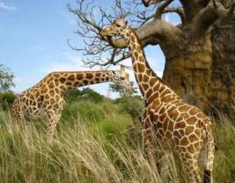
Английский писатель Р. Киплинг в «Книге джунглей» описывает это явление так : «Пробыв долгое время наполовину в тени, наполовину на свету под переменчивым узором теней, падавших от ветвей деревьев, жираф стал пятнистым, а зебра полосатой… а леопард бегал вокруг и недоумевал, что это приключилось с его завтраком и обедом…».
Точное объяснение окраске зебр ученые ищут до сих пор.
Существует несколько гипотез.
Первая гипотеза: чтобы обмануть хищника. На расстоянии стадо стоящих зебр не сразу заметишь среди растительности, а когда зебры лежат трудно определить сколько их. При движении зебр их полосы вообще не видны – как спицы велосипедного колеса.
Вторая гипотеза: чтобы узнать родню. Рисунок на голове каждой зебры неповторимый, как отпечатки пальцев человека, по нему ее даже из далека, узнают сородичи. Благодаря такой уникальной раскраске жеребец-вожак легко собирает свое разбежавшееся семейство, зебра-мама быстро отыскивает своего малыша среди большого кочующего табуна..
Третья гипотеза: полосы на шкуре делают зебр незаметными для мухи цеце. Эта злобная мушка легко различает диких однотонных антилоп и домашний скот, а размытый из-за полосок контур зебр видит плохо.
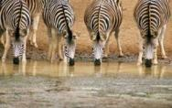

5
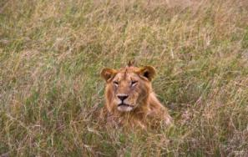
А вот, например, лев обитает в сухой, песчаной саванне, и его шкура должна соответствовать тем цветам, которые преобладают в этом месте. Добыча не должна увидеть льва прежде, чем он подкрадётся к ней на достаточно близкое расстояние. Поэтому шкура льва окрашена в цвет песка и сухой травы.

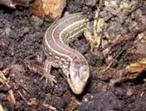
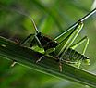
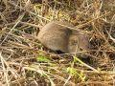
Немало животных: насекомых, ящериц, птиц, млекопитающих — имеет зеленую, желтовато-зеленую или буро-зеленую окраску. Эти животные обитают среди луговых растений или скрываются в зеленой листве деревьев. В окружающей их среде они очень мало заметны.

Совсем иначе выглядят животные пустыни. Они, как правило, окрашены в песочно-серые и бурые цвета. Достаточно вспомнить окраску верблюдов — «кораблей пустыни» или дикой лошади Пржевальского. В цвета пустыни окрашены многие грызуны, птицы, змеи и ящерицы. Таким образом, окраска животных пустыни сливается с её общим природным фоном.
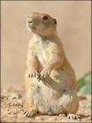
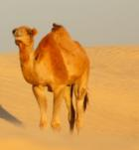

6
Большинство животных ледяных пустынь Арктики и тундры (белый медведь, полярная сова, белая куропатка и др.) имеют белую окраску.
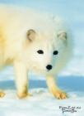
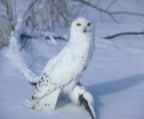
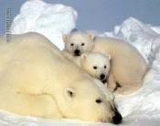

Немало животных, имеющих скрывающую окраску, меняет её посезонно.
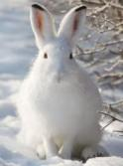
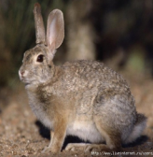
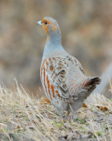
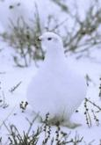

Оказывается, есть животные, которые в соответствии с изменением окраски среды могут изменять окраску своего тела. Окраска среды меняется при передвижении животного и при различных стихийных явлениях, изменяющих обстановку. Многие животные способны в таких случаях изменять окраску — одни медленно, другие очень быстро. Самым известным представителем является – хамелеон.
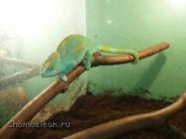
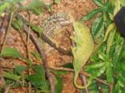
Еще интереснее животные, которые в соответствии с изменением окраски среды могут изменять окраску своего тела. Окраска среды меняется при передвижении животного и при
Хамелеоны — семейство ящериц, приспособленных к древесному образу жизни, способных менять окраску тела. Окраска хамелеонов может быстро изменяться от светлой - беловатой и оранжевой, через желтую и зеленую до пурпурной, а затем полностью черной или темно-коричневой. Данные изменения окраски могут происходить как на всём теле животного, так и на его отдельных частях, сопровождаясь появлением и исчезновением различного рода полос и пятен. 7

Очень быстро также изменяет окраску промысловая морская рыба камбала.
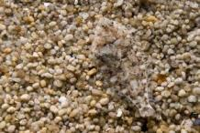

Все приведённые примеры показывают, что окраска очень многих животных соответствует окружающей их природной обстановке. Благодаря такой окраски животное незаметно другим животным.

8
1.3 Как люди используют свойства окраски животных?
Издавна люди заметили, что благодаря окраске, животные бывают почти незаметны на фоне земли, травы, деревьев и тоже стали применять «маскировку». Индейцы, живущие в джунглях, раскрашивали своё тело в цвета, скрывающие их в засаде, надевали головные уборы из перьев, чтобы на охоте добывать больше дичи.
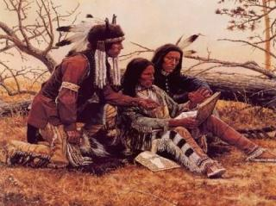 .
Современные люди используют маскировочную одежду и окраску техники.
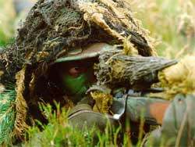
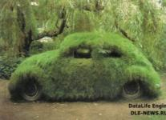

9
2. Животных, которые в совершенстве владеют маскировочной окраской.
В дикой природе выживание может стать сложнейшей задачей. Поэтому многие виды выработали в себе разные способы камуфляжи. Кроме того, каждое новое поколение приспосабливается к умению маскироваться все лучше и лучше.
Вот вам наилучшие примеры животных, которые в совершенстве овладели разными средствами маскировки.
Обыкновенная гусеница-барон
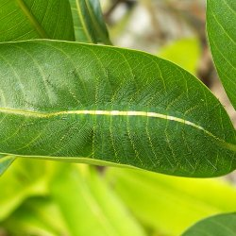
Если голодная птица в западной Малайзии отправиться на поиски пищи, то ей придется долго искать обыкновенную гусеницу-барон или бабочку из семейства нимфалид (Euthalia aconthea). Многие гусеницы бабочек обладают способностью сливаться с местными растениями, но мало кто может раствориться в зелени, так как гусеница-барон.
У гусеницы-барона развилась такая усовершенствованная форма и цвет для единственной цели: чтобы прятаться от хищников. Это увеличивает их шансы на то, чтобы стать обыкновенной бабочкой барон и на то, чтобы дальше воспроизводить свой род.
Карликовый морской конек
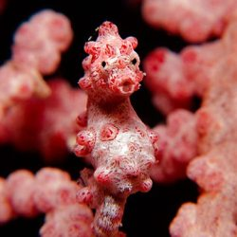
Коралловые рифы - это суровое место для жизни, и их жители часто используют маскировку, чтобы выжить. Когда дело касается проживания инкогнито среди кораллов, карликовые морские коньки знают в этом толк.
Будучи меньше 2,5 см в длину и усеянные бугорками, наподобие кораллов, он обитает на двух видах горгониевых кораллов в Тихом океане, имея соответствующий окраску. Он так умело сливается, что был обнаружен людьми только после того как показался среди пойманных кораллов в аквариуме. Их природоохранный статус неизвестен из-за недостатка данных.
10
Мшистый листохвостый геккон
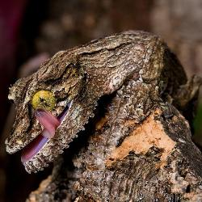
Кажется, будто эта ящерица покрыта мхом, однако, на самом деле, это кожа листохвостого геккона, мастера маскировки, который встречается только в лесах Мадагаскара.
Так как они живут на деревьях, у них сформировалась кожа под цвет мха и коры наряду с кожными заслонками по всей поверхности тела. Но у них есть и другой секрет. Также как и хамелеоны, они могут менять цвет кожи в соответствии с фоном. Несмотря на умение прятаться, этот вид подвержен риску исчезновения из-за потери среды обитания и охоты для международной торговли домашними животными.
Исполинский белоног
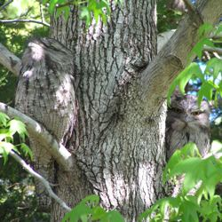
Известный своим зияющим клювом и большими желтыми глазами, исполинский белоног имеет способность сливаться с деревом. Когда он подозревает об опасности, он просто закрывает глаза, наклоняет голову назад и сливается с корой.
Несмотря на то, что они относятся к совам, исполинские белоноги совсем другие птицы. Они плохо летают и не используют свои когти для ловли добычи. На самом деле, они даже не летают для охоты. Вместо этого они устрашающе тихо сидят на деревьях, поджидая, когда жертва сама к ним подлетит.
Как и совы, они являются ночными птицами, но питаются больше насекомыми, поймав их своим ртом. Они издают носовой клокочущий зов, который можно услышать тихими вечерами на их родине в Австралии и Тасмании.

11
Выводы:
1. Изучили литературу о влиянии различной среды обитания на вид маскировки животных.
2.Познакомилась с животными, которые в совершенстве владеют маскировочной окраской.

Список литературы:
- www. Machaon. Net
- www. Otvet.mail.ru
- www.dikie-koski 2006. Narod.ru
- www.4ygeca.com
- www.beartsarland.narod.ru
- www.chamaeleon.ru

Фото:
http://fotosbornik.ru/wallpapers/378/1.html
http://images.yandex.ru

Муниципальное бюджетное общеобразовательное учреждение
«Солнечная средняя общеобразовательная школа»
Усть-Абаканский район
Республика Хакасия

Клуб «Чудеса и тайны природы»

Изучение влияния различной среды обитания на вид маскировки животных

Выполнила: Пак Саша
ученица 6 класса
Руководитель: Пак Л.Г
учитель биологии и химии

с. Солнечное, 2013г

